Guide utilisateur détaillé
OpenVisio v40.2 — édition documentaire cumulative
Auteur : Abdelhalim Talbi
État : exemples fictifs identifiés ; qualification native Windows non réalisée.

Périmètre et traçabilité
Cette documentation décrit les sources disponibles dans l’archive cumulative. La version applicative demeure 40.1.0 ; la version documentaire et de packaging est 40.2.

1. Créer et éditer
Nouveau diagramme : Ctrl+N hors zone de saisie. Ouvrir : Ctrl+O. Enregistrer : Ctrl+S. Rechercher une forme : touche / hors dialogue. La bibliothèque propose favoris, récentes et catégories métier.

2. Inspecteur
Sélectionner un objet ; filtrer les champs via Général, Apparence, Connexions, SAN ou Résilience. La recherche permet de retrouver les propriétés avancées.

3. Sauvegarde
La sauvegarde sur disque utilise File System Access si disponible ; la validation attend la fermeture du flux. Le téléchargement JSON classique reste possible, mais ne garantit pas à lui seul l’écriture effective.

4. Cas fictif SAN
EXEMPLE FICTIF : switch FAB-A-SW01, fabric A, VSAN 10 ; switch FAB-B-SW01, fabric B, VSAN 20 ; deux chemins distincts pour un hôte. Ces noms et valeurs ne sont pas issus d’un environnement réel.

5. Procédure de recette
Créer un diagramme, ajouter deux équipements, sauvegarder, rouvrir, contrôler noms/connexions, modifier une propriété, vérifier l’indicateur de modifications.

Organigrammes et illustrations
01 Parcours utilisateur
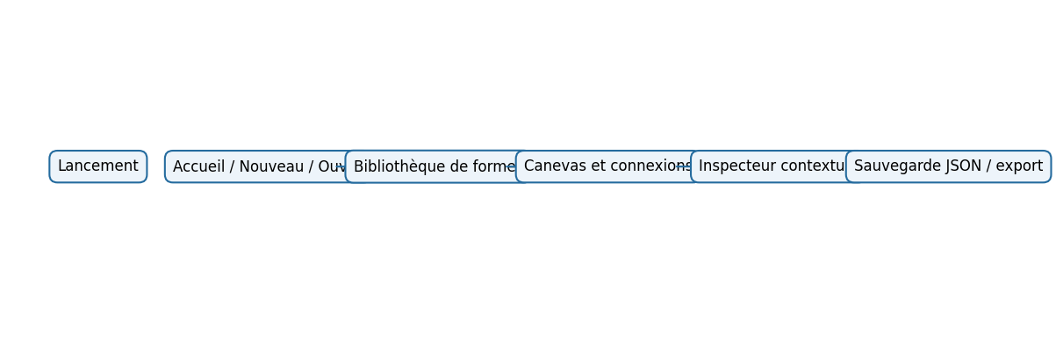
Schéma conceptuel — aucune capture d’interface réelle.
02 Architecture
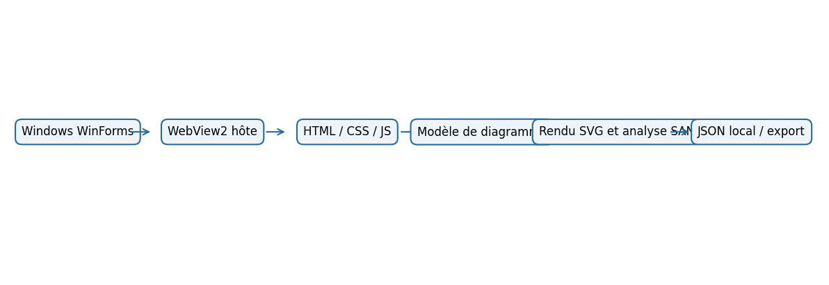
Schéma conceptuel — aucune capture d’interface réelle.
03 Compilation
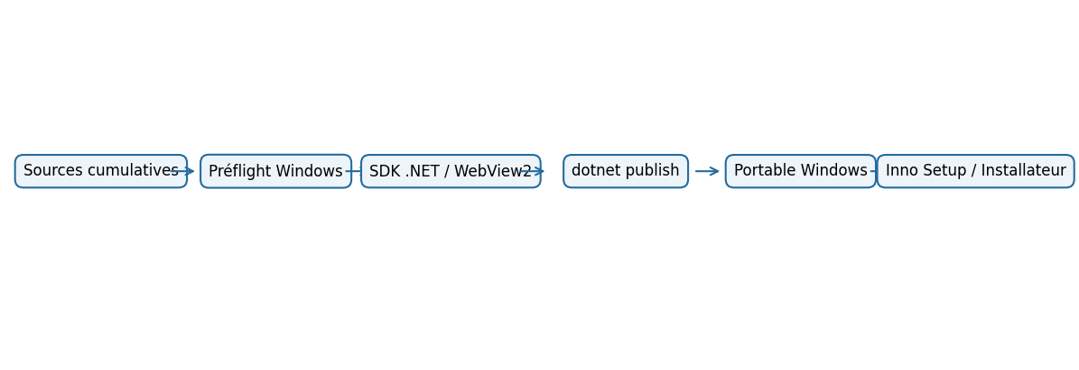
Schéma conceptuel — aucune capture d’interface réelle.
04 Sauvegarde
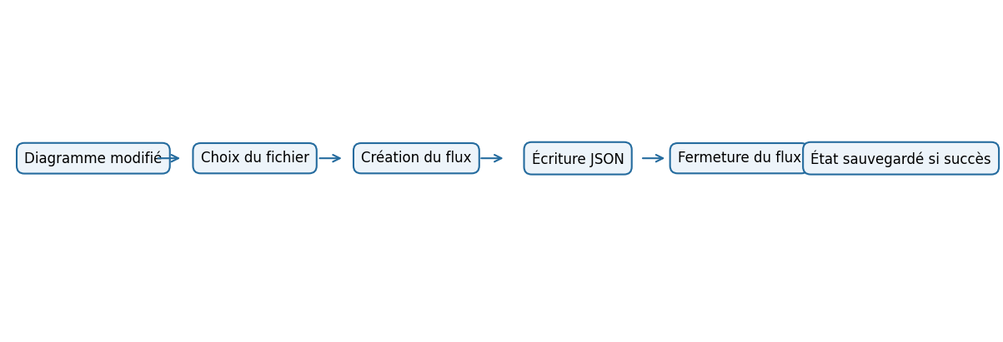
Schéma conceptuel — aucune capture d’interface réelle.
05 Qualification
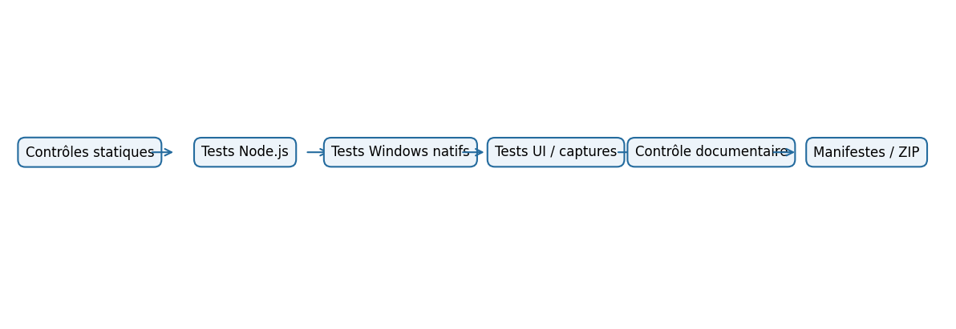
Schéma conceptuel — aucune capture d’interface réelle.

Points de contrôle
- Vérifier les chemins, scripts et prérequis avant exécution.
- Conserver le code retour, les journaux et les résultats réellement observés.
- Distinguer résultats attendus fictifs et résultats de qualification réels.
- Compléter les captures sur une machine Windows avec WebView2.

